Liceo Particular Mixto San Felipe

Unidad Técnico Pedagógica

Enseñanza Básica

**GUÍA DE TRABAJO N° 1**

**Lenguaje y comunicación 1° básico**

|  |  |
| --- | --- |
| **Objetivo** | Reconocer la letra O |
| **Instrucciones** | 1. Repasa por la línea punteada la vocal “O”.  2. Colorea las imágenes que comienzan con la vocal O.  3. Repasa en tu cuaderno |
| **Descripción del Aprendizaje** | Reconocer sonido y escritura de la vocal O |
| **Ponderación de la Guía** | 5% |
| **Correo del docente para consultas** | [eaguirre@liceomixto.cl](mailto:eaguirre@liceomixto.cl) |

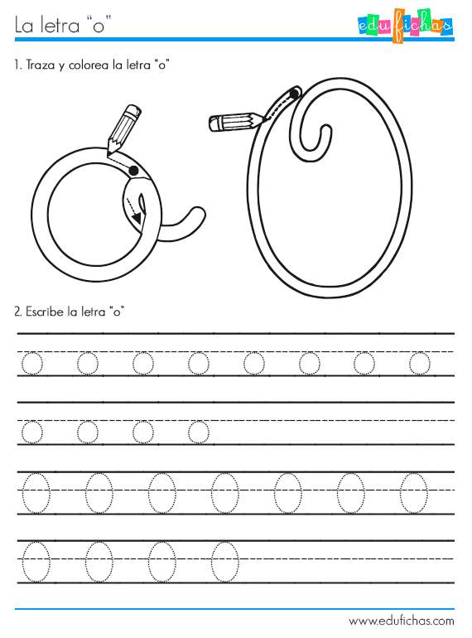

II. Colorea los dibujos que comiencen con la letra O.

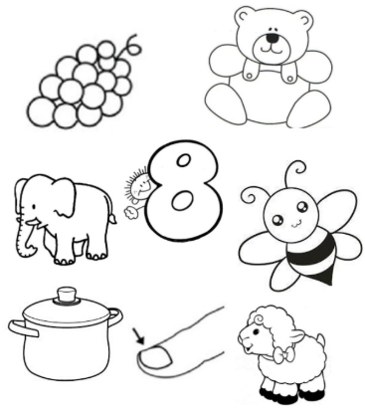

III. En tu cuaderno completa una hoja con la vocal “O” manuscrita en mayúscula y minúscula.

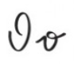Ejemplo:



­- -

Liceo Particular Mixto San Felipe

Unidad Técnico Pedagógica

Enseñanza Básica

**GUÍA DE TRABAJO N° 2**

**Lenguaje y comunicación 1° básico**

|  |  |
| --- | --- |
| **Objetivo** | Reconocer la letra O |
| **Instrucciones** | 1. Repasa por la línea punteada la vocal “U”.  2. Colorea las imágenes que comienzan con la vocal U.  3. Repasa en tu cuaderno |
| **Descripción del Aprendizaje** | Reconocer sonido y escritura de la vocal U |
| **Ponderación de la Guía** | 5% |
| **Correo del docente para consultas** | [eaguirre@liceomixto.cl](mailto:eaguirre@liceomixto.cl) |

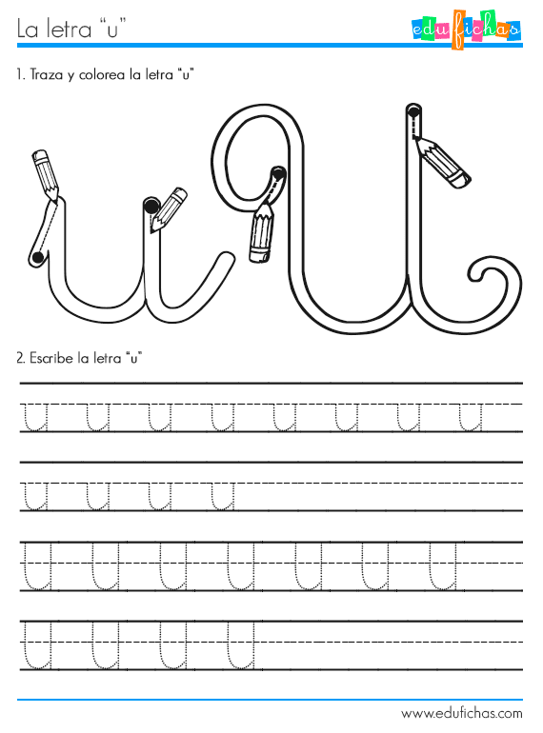

II. Colorea los dibujos que comiencen con la letra U.

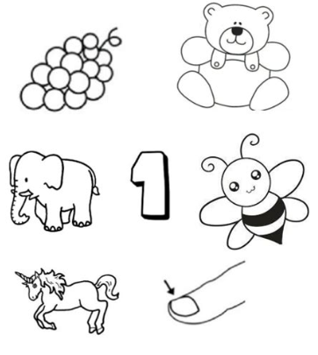

III. En tu cuaderno completa una hoja con la vocal “U” manuscrita en mayúscula y minúscula.

Ejemplo:

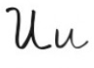

­- -

Liceo Particular Mixto San Felipe

Unidad Técnico Pedagógica

Enseñanza Básica

**GUÍA DE TRABAJO N° 3**

**Lenguaje y comunicación 1° básico**

|  |  |
| --- | --- |
| **Objetivo** | Reconocer las vocales |
| **Instrucciones** | 1. Escribe tu nombre.  2. Transcribe las vocales.  3. Escribe la vocal inicial de cada imagen. |
| **Descripción del Aprendizaje** | Reconocer sonido y escritura de las vocales |
| **Ponderación de la Guía** | 5% |
| **Correo del docente para consultas** | [eaguirre@liceomixto.cl](mailto:eaguirre@liceomixto.cl) [vferreira@liceomixto.cl](mailto:vferreira@liceomixto.cl) |

1. Escribe tu nombre: 

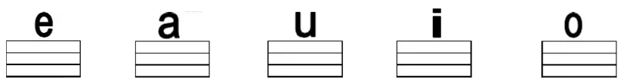2. Transcribe con letra manuscrita:

3. Escribe la vocal inicial de cada dibujo:

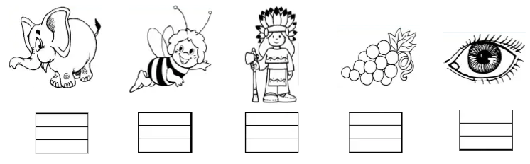

Liceo Particular Mixto San Felipe

Unidad Técnico Pedagógica

Enseñanza Básica

**GUÍA DE TRABAJO N° 4**

**Lenguaje y comunicación 1° básico**

|  |  |
| --- | --- |
| **Objetivo** | Reconocer las vocales |
| **Instrucciones** | 1. Escribe las vocales. |
| **Descripción del Aprendizaje** | Reconocer sonido y escritura de las vocales |
| **Ponderación de la Guía** | 5% |
| **Correo del docente para consultas** | [eaguirre@liceomixto.cl](mailto:eaguirre@liceomixto.cl) [vferreira@liceomixto.cl](mailto:vferreira@liceomixto.cl) |

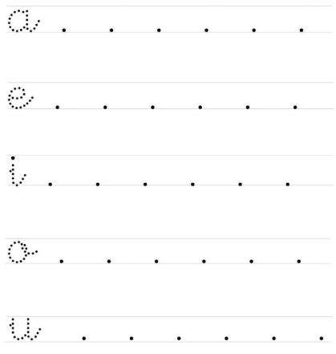1. Traza y escribe las vocales: